ACTES DE MARIAGE DE

Gaston Philibert Henri GARNIER
et
Julie Augustine VAILLANT
18/12/1871 : 11:00
M56-57
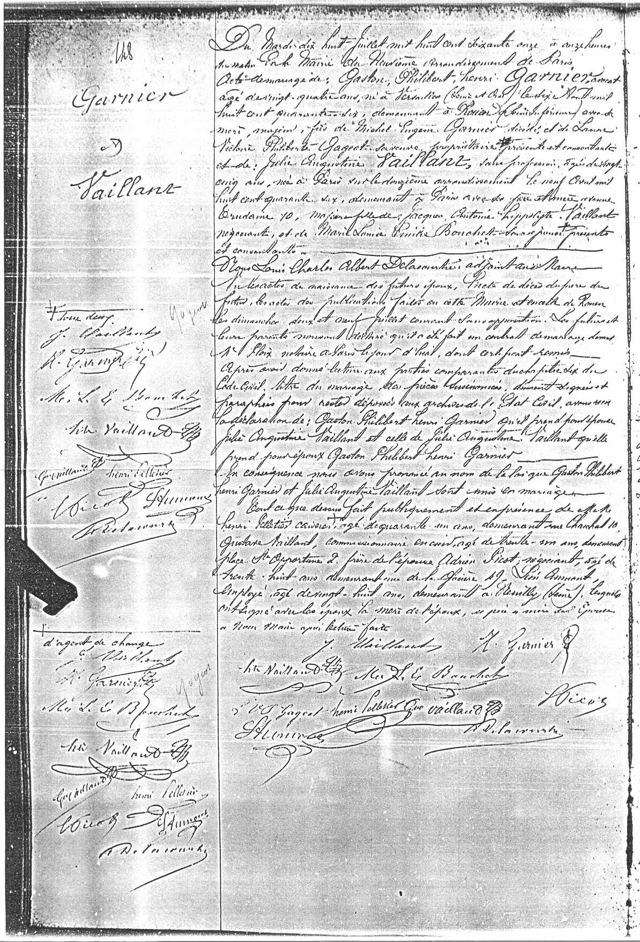

Transcription

N°148
GARNIER & VAILLANT

Du Mardi dix huit juillet mil huit cent soixante onze à onze heures du matin. En mairie du Neuvième arrondissement de Paris. Acte de mariage de :Gaston, Philibert, henri GARNIER, avocat, âgé de vingt qutre ans, né à Versailles (Seine et Oise) le six Août mil huit cent quarante six, demeurant à Rouen (Seine inférieure) avec sa mère, majeur, fils de Michel Eugène GARNIER, décédé, et de Laure Victoire Philiberte GAGEOT ...., propriétaire * présente et consenttante et de Julie Augustine VAILLANT, sans profession, âgée de vingt cinq ans, née à Paris sur le douzième arrondissement, le neuf avril mil huit cent quarante six, demeurant à Paris avec ses père et mère, avenue Trudanie 10, Majeure fille de, Jacques Antoine Hippolyte VAILLANT négociant et de Marie Louise Emilie BOUCHET son épouse présente et consenttante.
Nous Louis Charles Albert DELSOUSTIER adjoint au maire. Vu les actes de naissance des futurs époux, l'acte de décés du père du futur, les actes des publications faites en cette mairie et en celle de Rouen les dimanches deux et neuf juillet courant sans opposition. Les futurs et leurs parents nous ont déclaré qu'il a été fait un contrat de mariage chez Me PLOIX notaire à Paris le jour d'hier, dont certificat remis aprés avoir donné lecture aux parties comparantes du chapitre dix du code civil, titre du mariage, des pièces susnommées dument signées et paraphées pour rester déposées aux archives de l'état civil. Avons recu la déclaration de Gaston Philibert Henri GARNIER qu'il prend pour épouse Julie Augustine VAILLANT et celle de Julie Augustine VAILLANT qu'elle prend pour époux Gaston Philibert Henri GARNIER.
En conséquence nous avons prononcé au nom de la loi que Gaston Philibert Henri GARNIER et Julie Augustine VAILLANT sont unis en mariage.
Tout ce que dessus fait publiquement et en présence de MM Henri PELLETIER ...., âgé de quarante un ans, demeurant rue Chantal 10, Gustave VAILLANT, commissionnaire en cuir, âgé de trente un ans, demeurant place ST Opportune 2, frère de l'épouse, Adrien PICOT, négociant, âgé de trente huit ans demeurant rue de la Glacière 49, Léon ANNONT, employé, âgé de vingt huit ans, demeurant à Neuilly (Seine), lesquels ont signés avec les époux, la mère de l'époux, des père et mère de l'épouse et nous maire aprés lecture faite.

